Informe de auditoría de contenido y experiencia de usuario
Chinese Lesson
Rama fase 1 supabase Commit 30dff39 10 de octubre de 2026
La demo comunica bien su idea principal: enseñar vocabulario chino en contexto y permitir que la profesora conduzca la explicación. En escritorio ya ofrece una experiencia convincente. En móvil, el contenido se conserva, pero la interacción se degrada por controles pequeños, scroll interno y una valoración que no cabe completa.
El contenido tiene una base sólida y una estructura consistente, con diez palabras, quince sentidos y treinta frases. Sin embargo, todavía no debe presentarse como contenido lingüísticamente validado. Hay formulaciones absolutas, ejemplos poco naturales, generalizaciones culturales y ausencia de fuente y estado de revisión por dato.
Área | Estado | Conclusión
UX escritorio | Bien | Adecuada para presentar una clase; necesita controlar mejor el contenido extenso.
UX móvil | Mal | El frente funciona, pero el reverso y la valoración no están resueltos.
Contenido | Regular | Buena selección y cobertura; requiere revisión nativa y trazabilidad.
Accesibilidad | Regular | Hay semántica y reducción de movimiento, pero faltan tamaños táctiles y verificación asistiva.

Alcance y evidencia
La auditoría cubre la lección de demo y su recorrido principal en teléfono, laptop, escritorio y pantalla ancha, en temas claro y oscuro. Se revisaron la selección de palabras, sentidos, pinyin, traducciones, ejemplos, notas culturales, textos de interfaz y la forma en que el contenido aparece durante una presentación.
La revisión visual se apoya en capturas generadas por las pruebas del repositorio. La revisión lingüística identifica riesgos editoriales y didácticos; las correcciones propuestas deben confirmarse con la profesora antes de publicarse como contenido revisado.

Auditoría del contenido

Cobertura actual
Métrica | Resultado
Palabras | 10
Sentidos | 15
Frases de ejemplo | 30
Notas culturales | 7
Matices de uso | 10
Distribución HSK 1 2 3 | 3 3 4

Lo bueno del contenido
- Cada sentido tiene dos frases y traducción al español e inglés. La cobertura es consistente y evita tarjetas vacías o improvisadas.
- La selección permite enseñar contrastes útiles como 认识 知道 了解 y varios usos de 家 意思 y 习惯.
- El pinyin mantiene marcas tonales y el contenido distingue correctamente tonos neutros importantes como 东西 y 认识.
- La validación automática confirma que las frases no superan el nivel HSK asignado según el vocabulario del repositorio.
- Las notas de uso conectan significado, contexto y cultura. Esa es precisamente la ventaja del producto frente a una lista de palabras.

Hallazgos por palabra
Palabra | Estado | Hallazgo | Corrección recomendada
家 | Regular | El contraste hogar familia clasificador es excelente. La explicación del cerdo bajo techo se presenta como hecho histórico. | Introducirla como interpretación tradicional y añadir fuente o estado de revisión.
认识 | Regular | La regla solo para personas o cosas que reconoces es demasiado absoluta. 认识你很高兴 es comprensible, pero menos natural que 很高兴认识你. | Eliminar solo y usar la formulación más idiomática en el ejemplo de presentación.
东西 | Bien | La diferencia dōngxi y dōngxī está bien explicada. El segundo ejemplo es correcto, pero demasiado genérico. | Cambiar 这个东西很好 por una frase con contexto, por ejemplo 这个东西很好用.
知道 | Regular | El contraste con 认识 es útil, pero decir que saber se divide en tres excluye 懂 y otros usos. | Limitar la afirmación a los contrastes de esta lección y reservar 懂 para una ampliación.
意思 | Bien | Es la tarjeta más rica. La pregunta 你是什么意思 puede sonar desafiante según el tono y la situación. | Añadir una nota breve de registro para evitar que el alumno la use como pregunta neutra en cualquier contexto.
觉得 | Bien | Los ejemplos son naturales. La traducción Siento que hoy hace un poco de frío suena literal en español. | Preferir Me parece que hoy hace un poco de frío.
了解 | Regular | El contraste conceptual funciona, pero la frase española mezcla caracteres con el sufijo lo en 了解lo. | Reescribir como Puedes conocer a alguien sin conocerlo a fondo.
关心 | Regular | La nota sobre 吃饭了吗 como saludo generaliza una práctica dependiente de edad, región y contexto. | Presentarla como uso posible y contextual, no como costumbre universal contemporánea.
习惯 | Mal | Cada país tiene sus propias costumbres mezcla hábito personal con costumbre social y compite con 风俗 o 习俗. | Usar 每个人都有自己的习惯 para hábito o enseñar 风俗习惯 si el objetivo es cultura.
文化 | Mal | La nota convierte una interpretación gráfica e histórica en una etimología literal segura. | Citar la fuente, marcarla como interpretación histórica y evitar literalmente si no está validado.

Problemas estructurales del contenido
- La lección funciona como vitrina del producto, pero no declara un objetivo de aprendizaje ni un resultado observable para el alumno.
- 认识 知道 y 了解 están separados. Conviene enseñarlos seguidos para que la comparación ocurra cuando todavía está fresca.
- La valoración mide una impresión general. No hay una pregunta de comprobación específica por palabra.
- Las notas culturales no muestran fuente, autor, fecha ni estado de revisión. El documento del repositorio solo indica una revisión pendiente global.
- La validación automática comprueba nivel léxico, pero no naturalidad, gramática, registro, exactitud cultural ni calidad de traducción.
- El contenido del alumno solo existe en español e inglés. La interfaz puede estar en chino, pero la tarjeta no ofrece chino como idioma explicativo.

Auditoría UX de escritorio
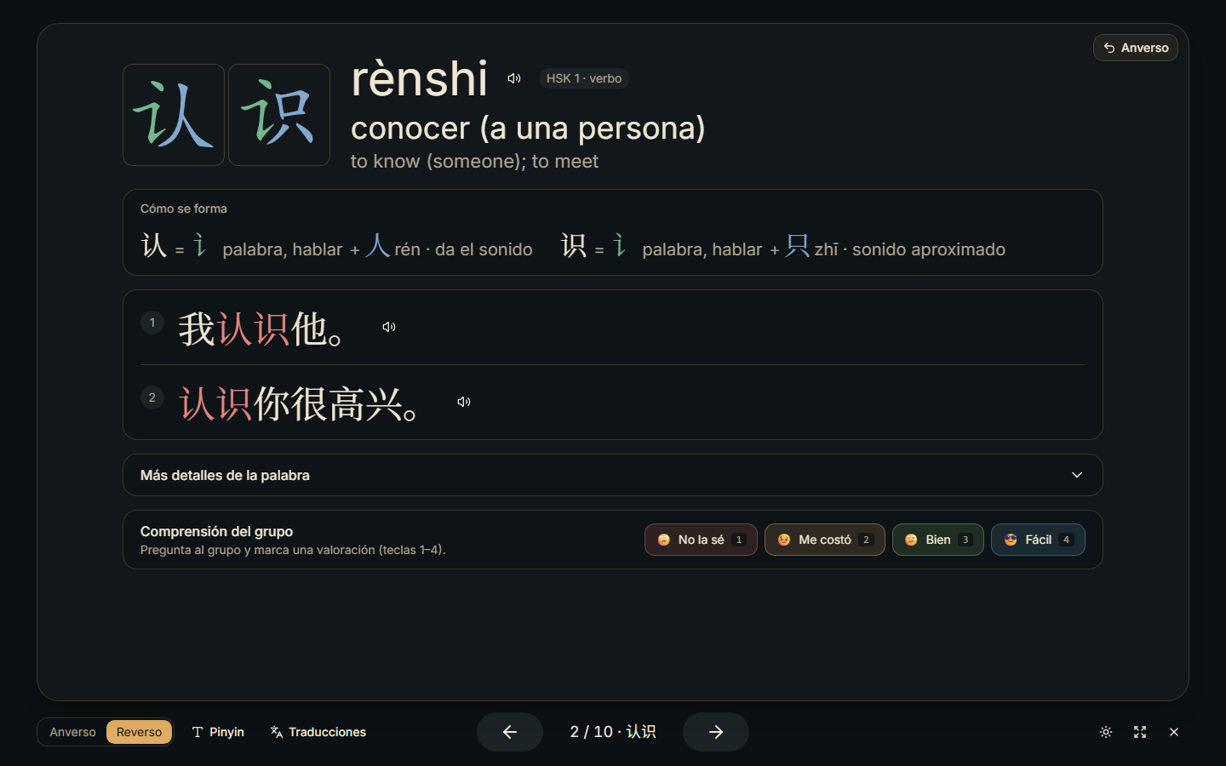
Figura 1 Reverso en escritorio a 1440 por 900

Lo bueno
- El hanzi y el significado dominan la jerarquía. La profesora puede explicar sin pelearse con la interfaz.
- El tema oscuro carbón y dorado tiene identidad propia y conserva los colores pedagógicos.
- La secuencia significado composición ejemplos detalles valoración es fácil de seguir.
- Los controles de pinyin traducciones trazos y navegación son persistentes y apropiados para compartir pantalla.

Lo mejorable
- La pantalla inicial parece un selector interno. Falta una explicación breve de la dinámica de la clase.
- Al abrir detalles, el contenido supera la altura de laptop y aparece scroll dentro de la tarjeta.
- La palabra y el significado desaparecen durante el desplazamiento. Una cabecera compacta debería permanecer visible.
- La valoración queda debajo del contenido expandido cuando debería estar disponible durante toda la discusión.
- El tema claro cumple, pero tiene menos contraste de jerarquía y menos personalidad que el oscuro.

Lo malo
La tarjeta intenta contener demasiadas funciones en una sola superficie. En laptop, abrir traducciones o detalles convierte la presentación en una ventana con scroll interno y oculta el contexto de la palabra. No impide usar la demo, pero sí interrumpe el ritmo de clase.

Auditoría UX móvil
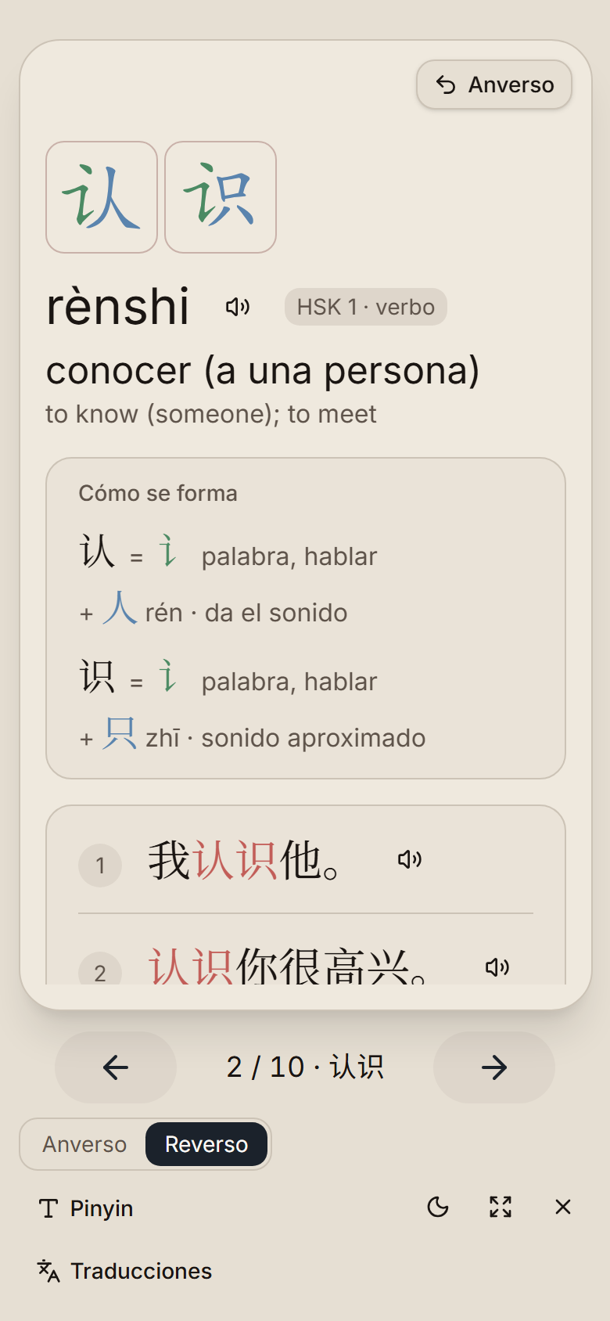
Figura 2 Reverso en móvil a 390 por 844

Lo bueno
- El anverso conserva el impacto visual del hanzi y la cuadrícula de trazos.
- La tipografía china mantiene buena legibilidad y la interfaz no genera scroll horizontal general.
- La identidad visual y el código de colores sobreviven al cambio de tamaño.

Lo mejorable
- La cabecera junta título idioma y acceso docente en un ancho demasiado pequeño.
- La acción para empezar aparece después de las diez palabras; debería repetirse al principio.
- Audio navegación idioma login y controles de presentación tienen áreas táctiles menores a 44 píxeles.
- Español e inglés aparecen juntos y consumen altura. En móvil conviene plegar el segundo idioma.
- Los detalles deberían abrirse como acordeón breve o panel inferior, no seguir alargando la tarjeta.

Lo malo
El reverso usa un scroll interno largo dentro de una tarjeta fija. La captura muestra que los ejemplos quedan cortados y que el alumno pierde la referencia superior. Más abajo, las cuatro valoraciones permanecen en una sola fila: Bien queda cortada y Fácil sale del área visible. El diseño evita el scroll horizontal, pero lo logra ocultando una acción.

Recorrido auditado
Paso | Pantalla o acción | Escritorio | Móvil
1 | Inicio y selección de lección | Bien | Regular
2 | Acceso docente | Bien | Regular
3 | Validación del login | Regular | Regular
4 | Anverso y trazos | Bien | Bien
5 | Revelar pinyin | Bien | Bien
6 | Reverso y significado | Bien | Regular
7 | Composición de caracteres | Bien | Regular
8 | Ejemplos y detalles | Regular | Mal
9 | Valoración docente | Bien | Crítico
10 | Navegación entre palabras | Bien | Regular

Riesgos de accesibilidad
- Los controles móviles menores a 44 píxeles aumentan errores de pulsación.
- El scroll anidado dificulta mantener contexto con ampliación y puede complicar la navegación táctil.
- El mensaje nativo de validación puede aparecer en el idioma del navegador y no en el idioma elegido en la interfaz.
- Las valoraciones usan color emoji texto y número, lo cual evita depender solo del color.
- La aplicación respeta la preferencia de reducir movimiento y utiliza etiquetas accesibles en varios controles.
No se verificaron lector de pantalla, orden completo de foco, zoom al 200 y 400 por ciento ni pronunciación del sintetizador en todos los navegadores. Por tanto, este informe identifica riesgos visibles, no certifica cumplimiento WCAG.

Recomendaciones priorizadas
Prioridad | Área | Acción | Resultado esperado
P0 | Móvil | Cambiar la valoración a una cuadrícula de dos por dos con objetivos táctiles de 44 píxeles. | Las cuatro opciones quedan visibles y pulsables.
P0 | Contenido | Corregir 认识 习惯 文化 y las generalizaciones culturales; validar con la profesora. | La demo deja de enseñar simplificaciones como hechos.
P1 | Ambos | Mantener fija una cabecera compacta con palabra pinyin y significado dentro del reverso. | Se conserva el contexto durante el scroll.
P1 | Contenido | Guardar fuente autor fecha e idioma revisado por cada dato curado. | La calidad deja de depender de una nota global pendiente.
P1 | Móvil | Plegar el segundo idioma y mover detalles a un acordeón breve o panel inferior. | Menos altura y menor carga visual.
P1 | Clase | Añadir una pregunta de comprobación por palabra antes de valorar. | La valoración se apoya en evidencia observable.
P2 | Inicio | Explicar la dinámica y repetir Empezar clase antes de la lista. | La entrada a la demo resulta evidente.
P2 | Escritorio | Usar dos columnas para composición y ejemplos cuando haya ancho suficiente. | Menos scroll en laptop y escritorio.
P2 | Accesibilidad | Probar teclado lector de pantalla zoom y mensajes de error localizados. | Se validan problemas que las capturas no pueden demostrar.

Conclusión
Chinese Lesson ya demuestra una idea de enseñanza valiosa y tiene una presentación de escritorio suficientemente clara para conversar con la profesora. La prioridad inmediata no es añadir funciones. Es proteger la credibilidad de la demo: corregir el contenido discutible y resolver el reverso móvil, especialmente la valoración cortada.
Después de esas correcciones, la segunda ronda debería probar una clase completa con la profesora, observar dónde interrumpe la explicación y registrar qué información consulta realmente. Esa evidencia permitirá decidir qué detalles merecen permanecer en la tarjeta y cuáles deben pasar a una vista de preparación.

Fuentes revisadas
- contenido leccion demo json y LECCION DEMO md
- componentes json characters json y hsk levels json
- mensajes de interfaz en español inglés y chino
- componentes de presentación navegación y valoración
- capturas visuales de teléfono laptop escritorio y pantalla ancha en temas claro y oscuro

